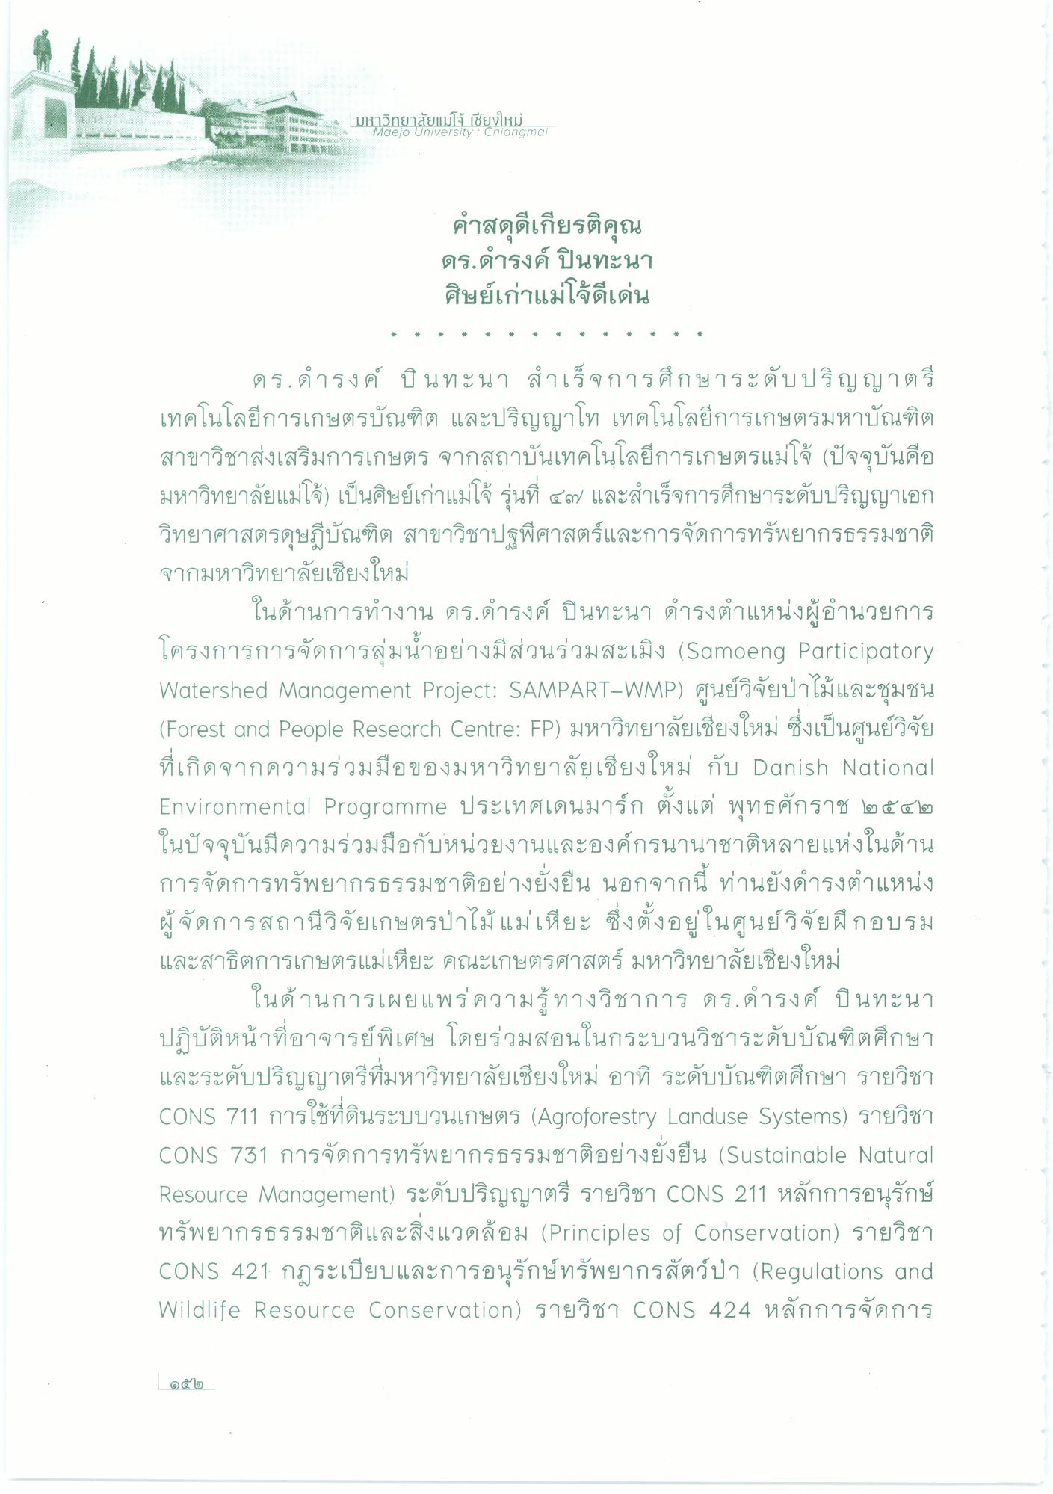
มหาวิทยาลัยแม่โจ้ เชียงใหม่
Maejo University : Chiangmai
คําสดุดีเกียรติคุณ ดร.ดํารงค์ ปินทะนา ศิษย์เก่าแม่โจ้ดีเด่น
ดร.ดํารงค์ บินทะนา สําเร็จการศึกษาระดับปริญญาตรี เทคโนโลยีการเกษตรบัณฑิต และปริญญาโท เทคโนโลยีการเกษตรมหาบัณฑิต สาขาวิชาส่งเสริมการเกษตร จากสถาบันเทคโนโลยีการเกษตรแม่โจ้ (ปัจจุบันคือ มหาวิทยาลัยแม่โจ้) เป็นศิษย์เก่าแม่โจ้ รุ่นที่ ๔๓ และสําเร็จการศึกษาระดับปริญญาเอก วิทยาศาสตรดุษฎีบัณฑิต สาขาวิชาปฐพีศาสตร์และการจัดการทรัพยากรธรรมชาติ จากมหาวิทยาลัยเชียงใหม่
ในด้านการทํางาน ดร.ดํารงค์ ปินทะนา ดํารงตําแหน่งผู้อํานวยการ โครงการการจัดการลุ่มน้ําอย่างมีส่วนร่วมสะเมิง (Samoeng Participatory Watershed Management Project: SAMPART-WMP) ศูนย์วิจัยป่าไม้และชุมชน (Forest and People Research Centre: FP) มหาวิทยาลัยเชียงใหม่ ซึ่งเป็นศูนย์วิจัย ที่เกิดจากความร่วมมือของมหาวิทยาลัยเชียงใหม่ กับ Danish National Environmental Programme ประเทศเดนมาร์ก ตั้งแต่ พุทธศักราช ๒๕๔๒ ในปัจจุบันมีความร่วมมือกับหน่วยงานและองค์กรนานาชาติหลายแห่งในด้าน การจัดการทรัพยากรธรรมชาติอย่างยั่งยืน นอกจากนี้ ท่านยังดํารงตําแหน่ง ผู้จัดการสถานีวิจัยเกษตรป่าไม้แม่เหียะ ซึ่งตั้งอยู่ในศูนย์วิจัยฝึกอบรม และสาธิตการเกษตรแม่เหียะ คณะเกษตรศาสตร์ มหาวิทยาลัยเชียงใหม่
ในด้านการเผยแพร่ความรู้ทางวิชาการ ดร.ดํารงค์ ปินทะนา ปฏิบัติหน้าที่อาจารย์พิเศษ โดยร่วมสอนในกระบวนวิชาระดับบัณฑิตศึกษา และระดับปริญญาตรีที่มหาวิทยาลัยเชียงใหม่ อาทิ ระดับบัณฑิตศึกษา รายวิชา CONS 711 การใช้ที่ดินระบบวนเกษตร (Agroforestry Landuse Systems) รายวิชา CONS 731 การจัดการทรัพยากรธรรมชาติอย่างยั่งยืน (Sustainable Natural Resource Management) ระดับปริญญาตรี รายวิชา CONS 211 หลักการอนุรักษ์ ทรัพยากรธรรมชาติและสิ่งแวดล้อม (Principles of Conservation) รายวิชา CONS 421 กฏระเบียบและการอนุรักษ์ทรัพยากรสัตว์ป่า (Regulations and Wildlife Resource Conservation) รายวิชา CONS 424 หลักการจัดการ

